Вторая Международная олимпиада по экспериментальной физике (IEPhO)

IEPhO (International Experimental Physics Olympiad) – первая и единственная в мире международная олимпиада по экспериментальной физике. Ежегодно в IEPhO принимали участие порядка 200 одаренных школьников из разных стран. Основными целями и задачами Олимпиады являются выявление и развитие у обучающихся творческих способностей, поощрение интереса к научной деятельности в области экспериментальной физики, создание условий для интеллектуального развития, поддержки одаренных детей, в том числе содействие им в профессиональной ориентации и продолжении образования, пропаганда научных знаний, формирование благоприятного социального климата.

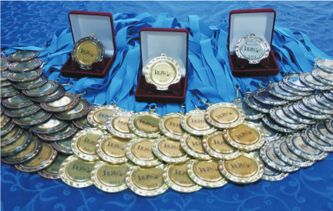
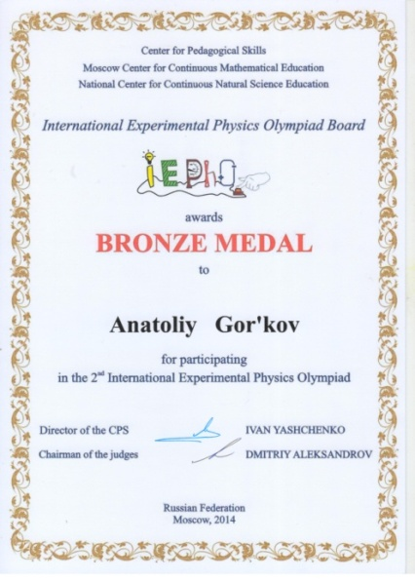
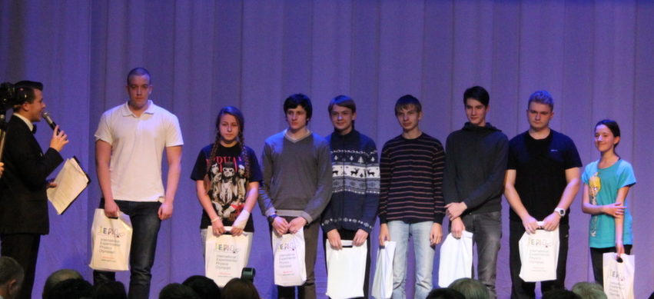
Проведение олимпиады обеспечивают представители лучших учебных заведений страны и команда опытных волонтеров. В 2014 году олимпиада проходила в Москве с 27 ноября по 7 декабря. Место проведения – оздоровительно-образовательный центр «Команда». Олимпиада проходила в три тура, которые состояли только из экспериментальных физических задач. В олимпиаде принимали участие команды, представляющие собой сборные иностранных государств, сборные регионов РФ и регионов иных государств, сборные городов, команды учебных заведений России и других стран. К участию в соревновании допускались команды школьников 8 – 11 классов, состоящие не более чем из 8 человек, причем в одной возрастной параллели не должно было быть больше трех школьников. По итогам олимпиады предусмотрен как личный зачет, который был отдельным в каждой возрастной параллели, так и командный зачет. В этом году на IEPhO-2014 приехали 180 человек в составе 27 команд из Армении, Беларуси, Болгарии, России и Словакии. Победители и призеры олимпиады в личном зачете определяются оргкомитетом и жюри олимпиады по представлению жюри олимпиады отдельно в каждом классе. Победители награждаются дипломами первой степени и золотыми медалями, призеры - дипломами второй и третьей степени и серебряными и бронзовыми медалями. Участники могут также награждаться похвальными грамотами, специальными и другими поощрительными призами.
Команду города Сергиева Посада представляли учащиеся «Физико-математического лицея»:
Горьков Анатолий – 10 класс;
Крохалев Олег – 10 класс;
Галиева Мадина – 10 класс;
Гурин Федор – 10 класс;
Афанасьев Виталий – 11 класс;
Рубинштейн Александр – 11 класс;
Товкес Артем – 11 класс;
Меркулова Анастасия – 11 класс.
Руководитель команды – учитель физики Шутов В.И.

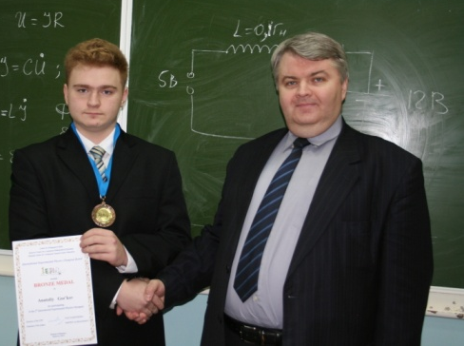
В результате упорной борьбы ученик 10 класса Горьков Анатолий награжден бронзовой медалью и соответствующим дипломом.

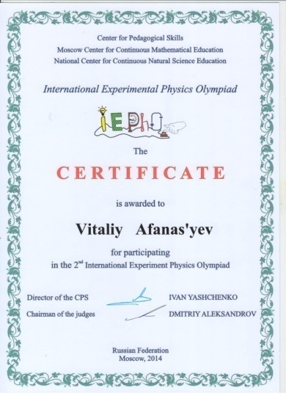 | 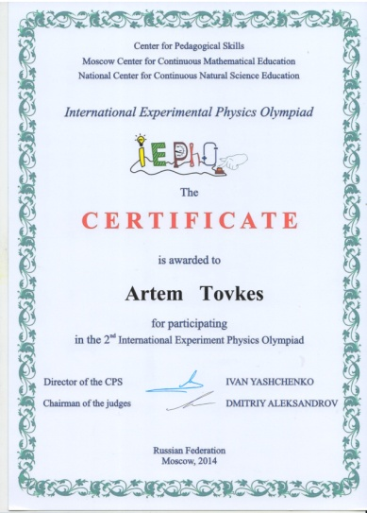 | 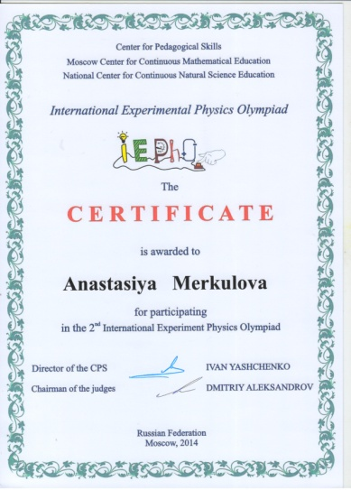 | 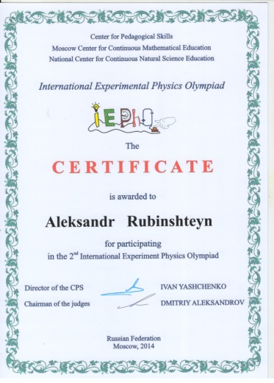
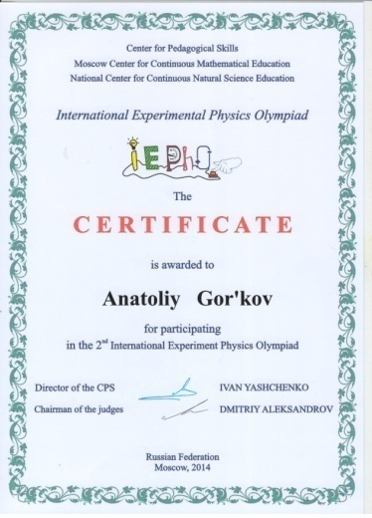 | 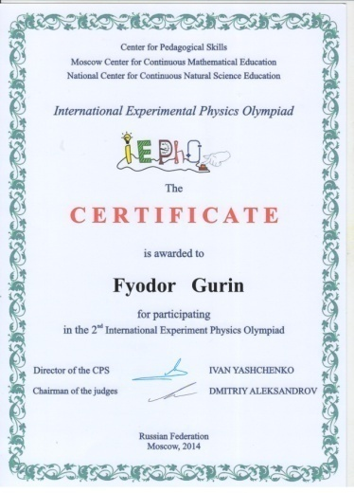 | 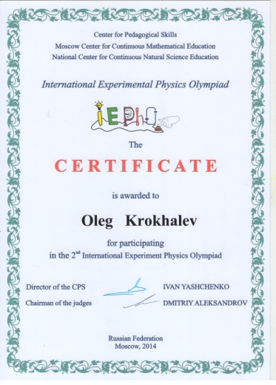 | 